谦信化工
报关单和放行通知单等单据的处理流程
RPA流程定义文档

谦信化工项目经理： | 陈志发
日 期：
翰智RPA项目经理： | 廖飞牒
日 期：

修订记录
日期 | 版本 | 修订者 | 修订说明
2026-08-30 | V1.0 | 廖飞牒 | 文档创建（需求初稿）
2026-09-11 | V1.2 | 廖飞牒 | 文档修改

目录
修订记录 2
目录 3
1 文档说明 5
1.1 定位和目的 5
1.2 阅读范围 6
2 业务需求 7
2.1 业务需求概况 7
2.2 业务需求指标 7
3 假设与风险 8
3.1 假设条件 8
3.2 潜在风险 8
4 流程设计 9
4.1业务流程图 9
4.2业务处理逻辑 9
4.3具体操作流程 9
4.3.1文件夹初始化和配置说明 9
4.3.2流程可配置信息 10
4.3.3具体操作步骤 11
4.4异常及处理方式 17
4.5结果反馈 18
4.6补充运行机制 18
4.7数据存储 18
4.8安全性说明 18
4.8.1密码安全性 18
4.8.2文件安全性 19
5 其他需求和意见 19
6 需求确认签字 19

文档说明

定位和目的
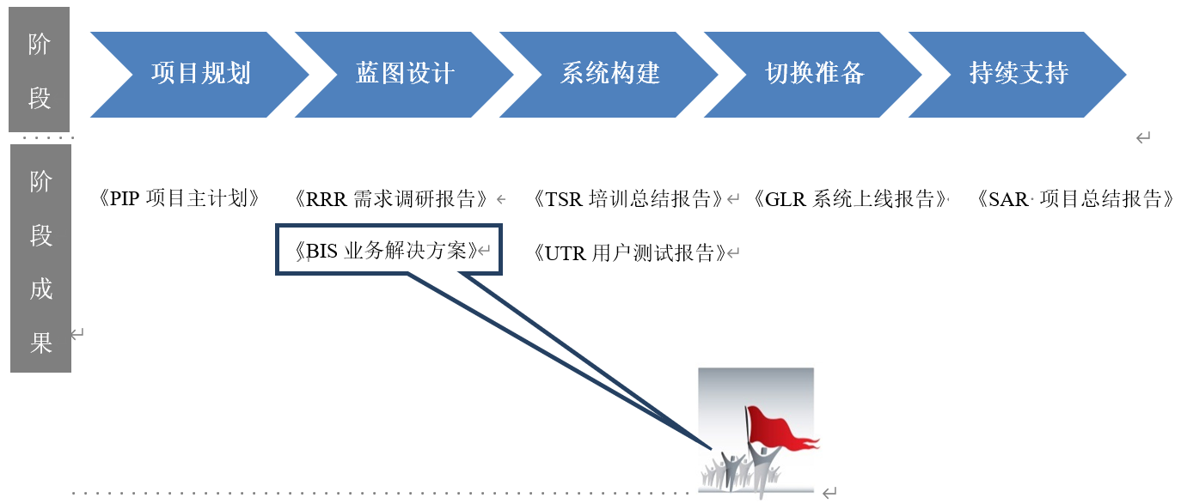
- 本解决方案是项目蓝图设计阶段（二）：解决方案子阶段的里程碑成果文档。项目总共分五个阶段，项目组已经完成第二阶段的工作。
- 通过前期对谦信化工集团有限公司（下称“谦信化工”）的调研，以及调研形成的需求调研报告，进行谦信化工目标业务流程设计；同时结合RPA系统的管理思想、功能特点，设计本《业务解决方案》。
- 本文档经过双方项目经理签字后，确认本文档所述内容是真实可靠的；并表示方案设计阶段已经结束，进入下一阶段实施开发工作。《业务解决方案》是项目组进行开发实施建设的依据，本文档仅作为交付参考，翰智项目组承诺根据实际建设过程及谦信化工用户使用过程中的具体需求，进行调整和优化。
- 为控制项目风险，保证项目成功，甲乙双方都有义务保证方案的稳定性和完整性。如果在系统建设和上线切换阶段需要对方案进行调整，甲乙双方应该本着双赢的原则按照变更流程进行优化和变更，乙方承诺对甲方的优化流程提供持续的支持。

阅读范围
- 本文档的传阅范围包括：谦信化工相关用户及管理者、谦信化工项目组成员、翰智项目组、翰智项目管理办公室（PMO）。
- 谦信化工相关用户及管理者：主要确认本文档内容的相对准确及完整，是谦信化工该流程RPA系统的最终使用者。
- 谦信化工项目组成员：包括高层委员会、项目经理与关键用户，是整个项目方案确立、设计、实施规划、执行与控制人员，主要关心本文档的业务范围、核心需求满足情况、解决方案的符合度。
- 翰智项目组：是谦信化工RPA项目的实施组织者和进度推动者，也是实际业务与谦信化工该流程RPA系统匹配的实现者。其主要关心产品的实施范围、项目的范围边界、需求的满足、管理的要求、RPA系统的实现。
- 翰智项目管理办公室（PMO）：包括项目总监或实施总监，PMO评审专员，PMO管理专员，交付中心负责人。负责本项目文档的质量评审，权责确认，绩效评价，从过程管理的角度确保项目质量。

业务需求

业务需求概况
流程名称 | 谦信报关单和放行通知单等单据的处理
流程概述 | 连接U盾，进入单一窗口【货物申报】节点，按条件查询并导出报关单列表；与BIP已上传附件表对比，筛选出未上传附件的报关单号。  遍历这些报关单号，在单一窗口分别下载报关单详情（Excel）、放行通知单、电子委托协议、发票、装箱单；监管方式含“进料*”时按报关单“随附单证及编号”获取保税核注清单编号并下载清单；报关单（含“出口退税联”戳）统一从中国电子口岸下载。  登陆BIP，在销售报关单节点新增并输入报关单信息，按规则找到匹配的出库单，进行报关信息绑定。  最后触发归集单证操作，在OA表单新增行记录并上传报关单和放行通知单等单据。  处理完成后按公司（盾）及出口日期所属年更新运行结果表并反馈。
RPA范围内 | 完成4.3章节中的操作流程。
RPA范围外 | 文档未提及的其他操作。1个机器运行，框架不考虑多机器并行运行
工作量情况 | 流程说明 | 具体信息
工作量情况 | 人工单位耗时 | /
工作量情况 | 频率 | /
工作量情况 | 总时长 | /
工作量情况 | 人员配置 | /

业务需求指标
业务指标 | 具体说明
涉及部门 | 会计科
处理单据数量 | /
RPA处理系统 | 系统名称 | 描述
RPA处理系统 | BIP | 网页版，ｅｄｇｅ
RPA处理系统 | 电子口岸／单一窗口 | 网页版，ｅｄｇｅ
RPA处理系统 | 企微 | 发送运行通知给翰智运行群
RPA处理系统 | 邮箱（smtp） | 发送运行通知给用户
Robot类型 | 后台机器人
Robot 数量 | 1个机器运行，框架不考虑多机器并行运行
RPA运行频率 | 按需设置定时任务

假设与风险

假设条件
- <描述保证解决方案有效性的前提条件，包括但不限于业务、技术及环境等方面因素>
- 系统环境1: 本流程所涉及系统未发生版本更新导致操作界面变动
- 业务条件1: 所有流程节点的操作未发生变化，按既定步骤操作可以得到目标结果

潜在风险
- <描述RPA解决方案的一般性风险及针对特定流程的特殊性风险>
- 一般来说，机器人流程自动化(RPA)的风险会与流程内外部的变化相关。
- 机器人的操作是根据既定的流程规则和标准的输入数据配置的。当出现不可预知的流程变化时，可能会导致机器人操作的停止，从而影响到流程自动化部分的顺利完成。
- 机器人高准确性的前提是流程输入数据的准确性。流程输入中任何不可被检测出的数据错误都可能降低机器人的处理准确性。
- 当流程所涉及的系统、操作规则、数据流发生变化时，机器人也需要进行重新配置。

流程设计

4.1业务流程图
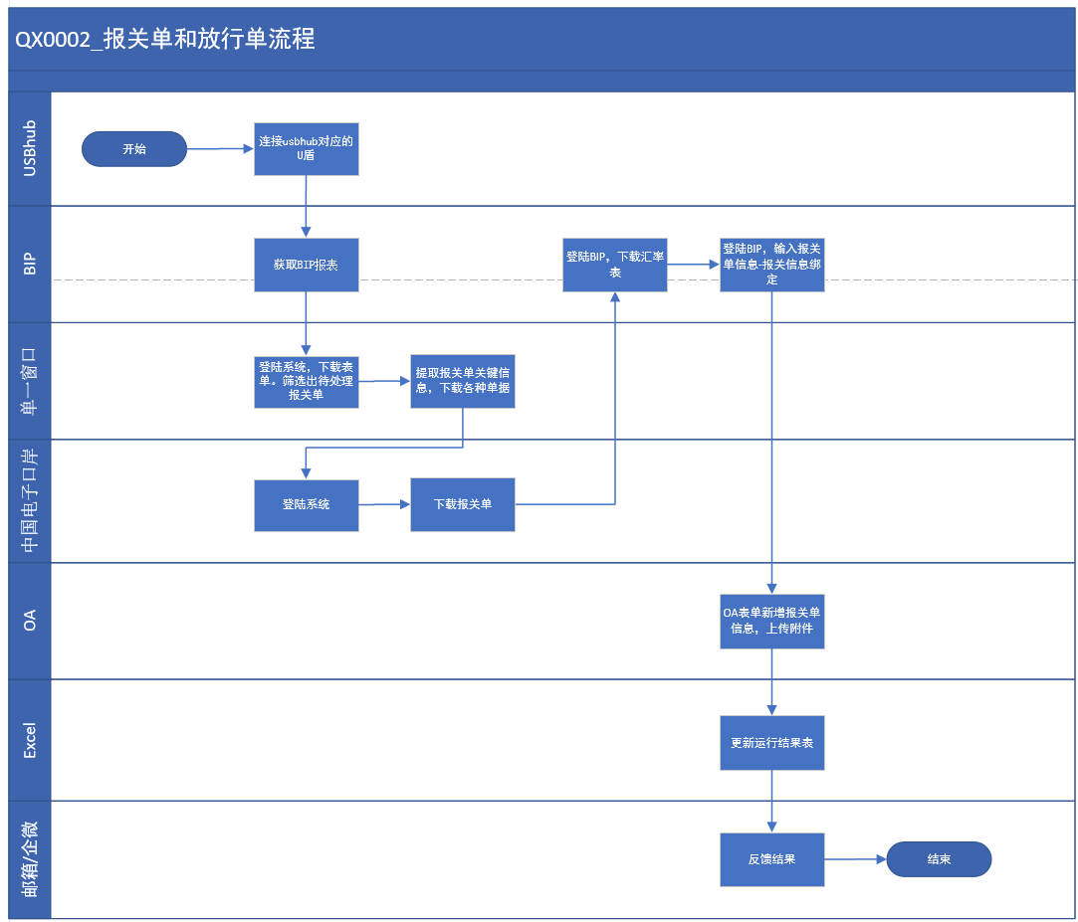

4.2业务处理逻辑
序号 | 业务内容 | 业务动作 | 备注
1 | 登录电子口岸/单一窗口 | 插入对应公司U盾（珠海、泰兴、横琴、荆门共4个盾），按4.3.3.3方案登录中国电子口岸与单一窗口（Usbhub硬件集中插盾或用户电脑部署） | 电子口岸/单一窗口操作
2 | 查询并导出报关单列表 | 登录单一窗口进入【货物申报】节点，输入查询条件（企业类别：报关收发货人、进出口标志：出口、是否结关：是、最近操作时间：62天可配置），点击【查询】；全选后点击【列表导出】 | 单一窗口操作
3 | 筛选未上传附件的报关单号 | 通过与BIP已上传附件表进行对比，找出未上传附件的报关单号（补跑需考虑今年和去年2个表）；已上传附件的不再处理，避免重复上传 | 单一窗口操作
4 | 下载报关单详情、放行通知单、电子委托协议 | 遍历未上传附件的报关单号，输入报关单号查询，勾选后点击【打印报关单】→【打印预览】下载报关单；继续点击【详情导出】导出报关单Excel格式提取内容（见4.3.3.5第2点）；再点击【打印通知单】→【打印预览】下载放行通知单；电子委托协议可在本步或下载发票、装箱单时下载 | 单一窗口操作
5 | 下载发票、装箱单 | 在单一窗口下载发票、装箱单（电子委托协议可在本步下载）；命名规则见4.3.1 | 单一窗口操作
6 | 下载保税核注清单 | 监管方式含“进料*”时需下载保税核注清单：取报关单“随附单证及编号”中的保税核注清单编号，在单一窗口【综合查询】→【保税核注清单查询】输入编号查询并下载 | 单一窗口操作
7 | 下载报关单（中国电子口岸） | 报关单（含详情）统一从中国电子口岸下载（右上角含“出口退税联”戳，泰兴、珠海、荆门税局要求）；输入报关单号查询，预览/打印并下载 | 中国电子口岸操作
8 | 单据命名与存储 | 全部单据按“海关编号（报关单号）-合同编号-出口日期-单据名称”命名（单据名称：报关单/放行通知单/电子委托协议/发票/装箱单/保税核注清单），并按公司（盾）→出口日期所属年→出口日期所属年月（YYYYMM）存放至4.3.1指定的03_Output目录 | 文件操作
9 | 登录BIP并新增销售报关单 | 登录BIP，进入销售报关单节点，点击【新增】，按报关单Excel导出内容与BIP的映射关系录入报关单信息（映射表不在程序中写死）；表头报关数量/总价取报关单明细汇总值；汇率从BIP外币汇率全局获取（出口日期所属月份1号“源币种”的“中间价”） | BIP操作
10 | 上传附件 | 填写完成后点击【保存】，然后点击【更多】→【上传附件】 | BIP操作
11 | 报关信息绑定 | 点击【报关信息绑定】，删除订单信息，输入合同号查询；按规则匹配（①单行数量/金额与报关单一致；②金额一致的多行，数量汇总/金额汇总后与报关单一致且唯一），选定可绑定信息后显示明细，点击【修改】，将“是否绑定”改为“是”，点击【保存】，点击【提交】；无合同号/多个合同号的需人工处理；本次未找到可绑定信息的按补跑机制处理（见4.6） | BIP操作
12 | 触发归集单证操作 | 触发归集单证操作，在OA表单新增行记录并上传报关单和放行通知单；已存在报关单行记录时不允许重复新增。详见《QX0003_电子档案管理（单证归集与打印）_pdd_v1.1》 | OA
13 | 更新运行结果 | 处理完成后按公司（盾）及出口日期所属年更新运行结果表并反馈

4.3具体操作流程

4.3.1文件夹初始化和配置说明
4.3.1.1机器人运行前，在服务器共享盘创建以下文件夹：
使用共享文件夹。用户可以直接查看结果。机器运行时，需保证文件不被占用，否则会导致机器人运行失败。故用户查看时，建议复制到用户本地查看。
- 一级文件夹：QX0002_报关单和放行通知单等单据的处理（手动/自动创建，一次性）。
  - 二级文件夹：01_Config 存放配置文件（自动创建，一次性）。
  - 二级文件夹：02_Input 存放输入文件（自动创建，一次性）。
  - 二级文件夹：03_Output 存放输出文件（自动创建，一次性）。
  - 二级文件夹：04_Log 存放机器人运行日志（自动创建，一次性）。
  - 二级文件夹：05_Expimage存放运行异常的截图（自动创建，一次性）。
output里的YYYMM，为出口日期所属年月
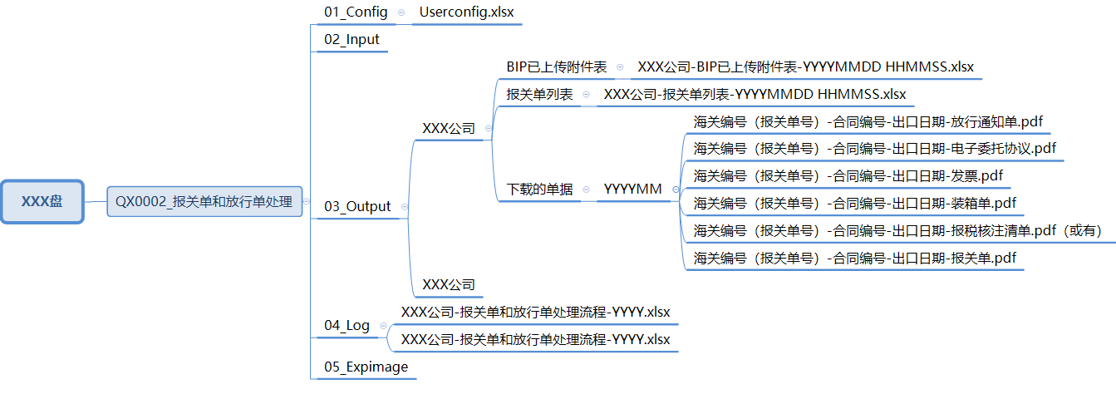

4.3.2流程可配置信息
RPA机器人部分操作与数据可参数化配置，具体参数配置表如下（在开发阶段，开发人员可根据开发情况对可配置信息进行调整）:
序号 | 配置信息 | 对应表 | 说明
1 | BIP系统配置 | config | BIP系统登录地址（URL）及登录方式
2 | RPA账号信息 | config | BIP系统RPA专用账号/密码（测试账号待提供）
3 | 电子口岸／单一窗口信息 | config | 电子口岸／单一窗口信息
4 | 报关单和BIP字段映射表 | config | 报关单和BIP字段映射表
5 | 重试次数 | config | 系统异常时，重试次数（默认3次）
6 | 通知渠道及相关信息配置 | config | 运行结果/收款通知渠道（邮件smtp发送）
7 | 文件存放配置 | config | NAS文件存放地址配置（结果表、日志、截图路径）

4.3.3具体操作步骤

4.3.3.1 读取配置文件
机器人从Config文件夹读取config.xlsx，获取配置参数

4.3.3.2 框架入参设置
定时任务/流程触发执行时提供入参：
- 公司（允许多公司）
- 最近操作时间期间

4.3.3.3 登录电子口岸/单一窗口系统
需要盾插入才能登陆，需要珠海、泰兴、横琴、荆门等共4个盾，盾的连接方案如下：
- 购买Usbhub硬件1个，把4个盾集中插入硬件，机器人和用户错开时间调用。优点：无论在任何地方，网络设置好，被赋予权限的用户就可以调用对应的U盾；缺点：如果各公司需要携带盾，需要寄回去。
- 在用户电脑上部署机器人程序和运行程序。优点：不需要购买Usbhub硬件；缺点：机器人流程运行时，用户无法操作电脑，电脑不能关机和锁屏，用户电脑的电脑环境需要统一（例如浏览器、像素设置等）

中国电子口岸登陆：
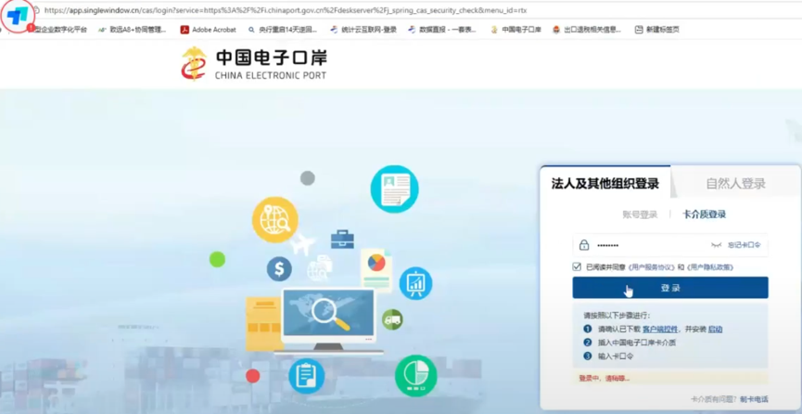
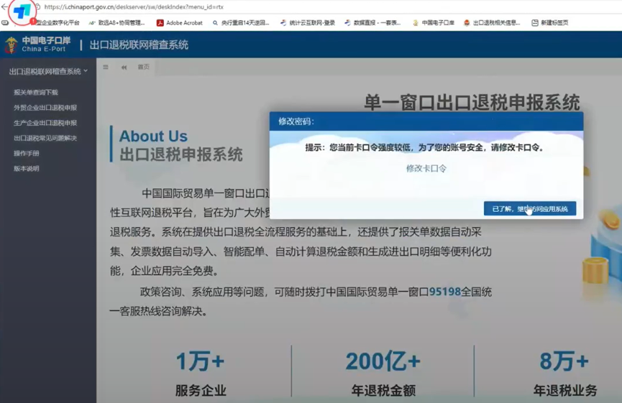
单一窗口登陆：之后补充

4.3.3.4 中国电子口岸和单一窗口下载单据
单一窗口：放行通知单、电子委托协议、发票、装箱单、报税核注清单https://www.singlewindow.cn/#/standardEdition
中国电子口岸：报关单（含“出口退税联”戳）https://i.chinaport.gov.cn/

单一窗口操作：

进入【货物申报】节点
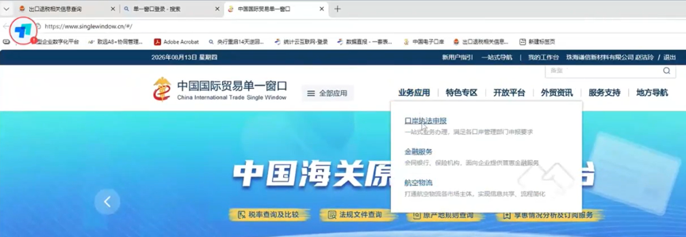
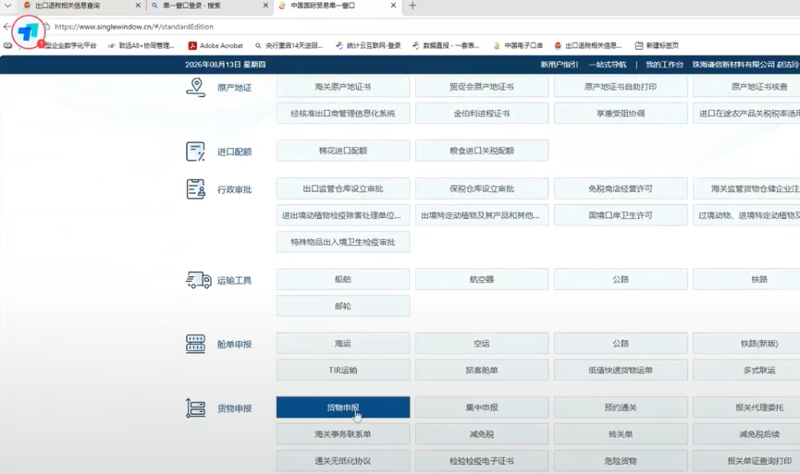
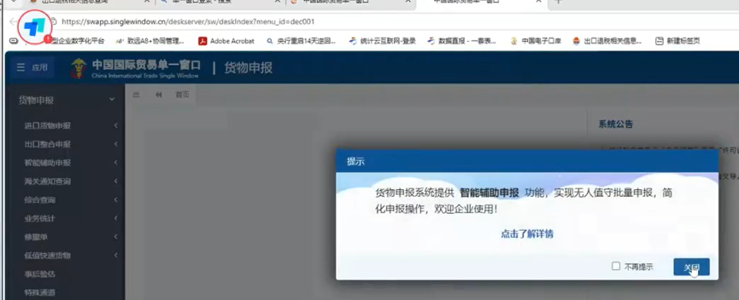
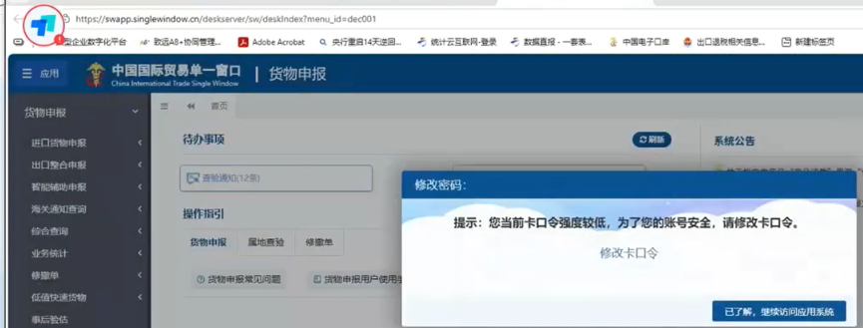

输入查询条件，导出报关单列表
【企业类别】：“报关收发货人”
【进出口标志】：“出口”
【是否结关】：“是”
【最近操作时间】：62天（可配置）
点击【查询】
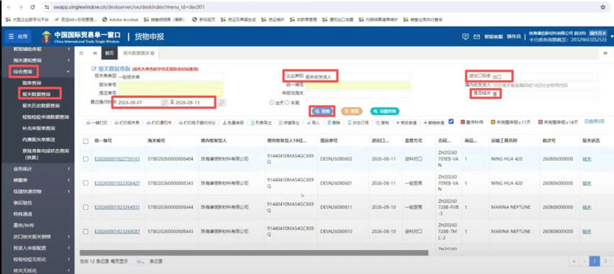

全选，点击【列表导出】

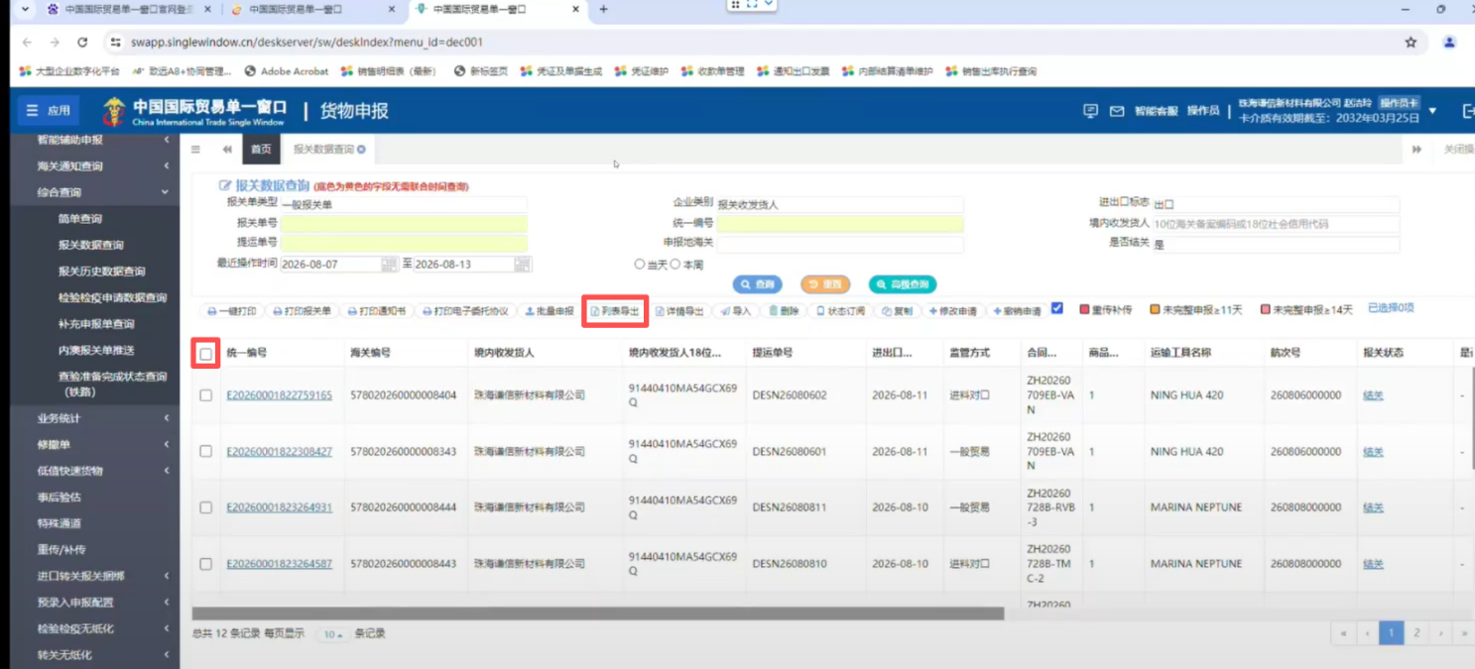

通过与BIP已上传附件的表进行对比，找出未上传附件
如何在BIP导出最近XXX日内，已上传附件的报关单号？（BIP顾问帮忙补充SQL），里面多个附件，能看出来是否上传各种单据？以避免重复上传附件

下载报关单详情、放行通知单、电子委托协议
遍历未上传附件的报关单号（输入报关单号，查询），勾选，点击【打印报关单】，【打印预览】
通过第1、2点，找出的未上传附件的报关单，输入该报关单，勾选，继续点击【详情导出】报关单excel格式，提取里面内容，具体见4.3.3.5的第2点
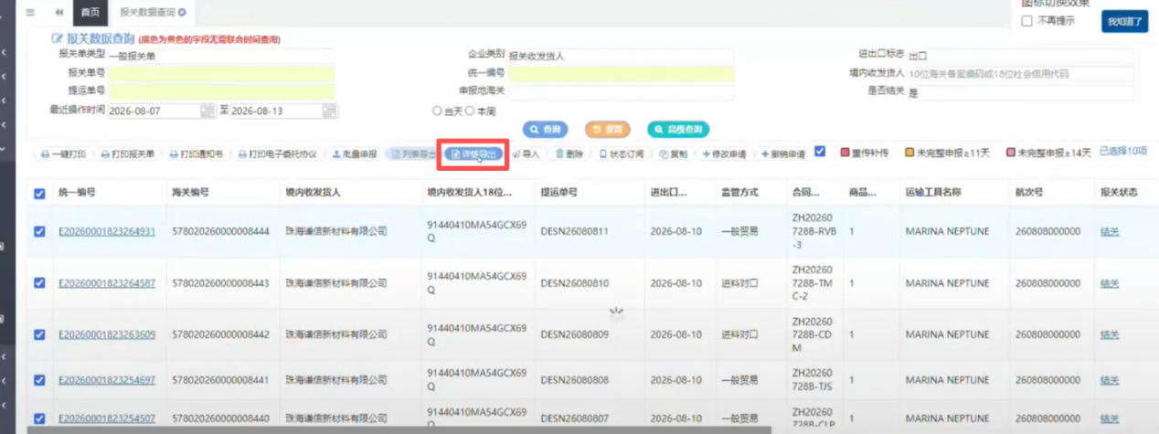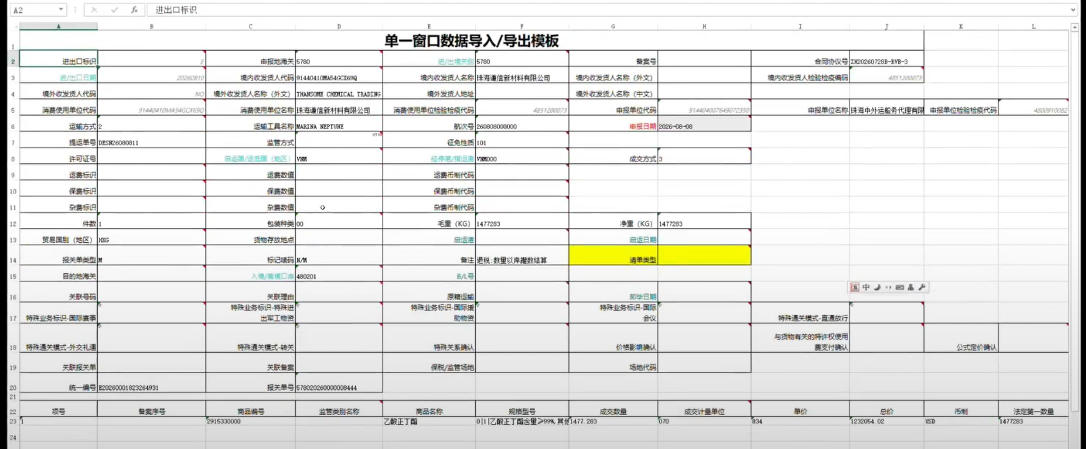
点击【打印通知单】，【打印预览】，下载放行通知单

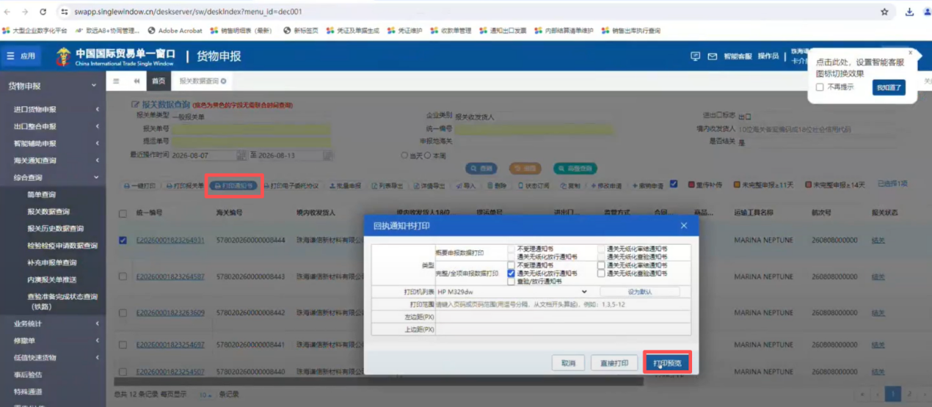
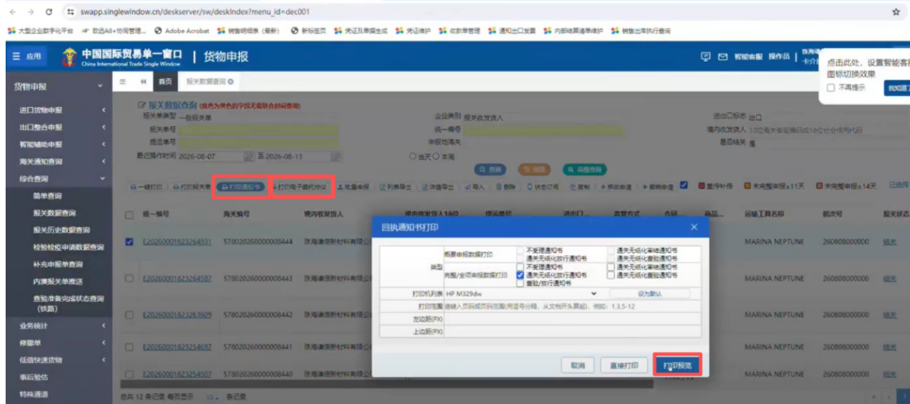
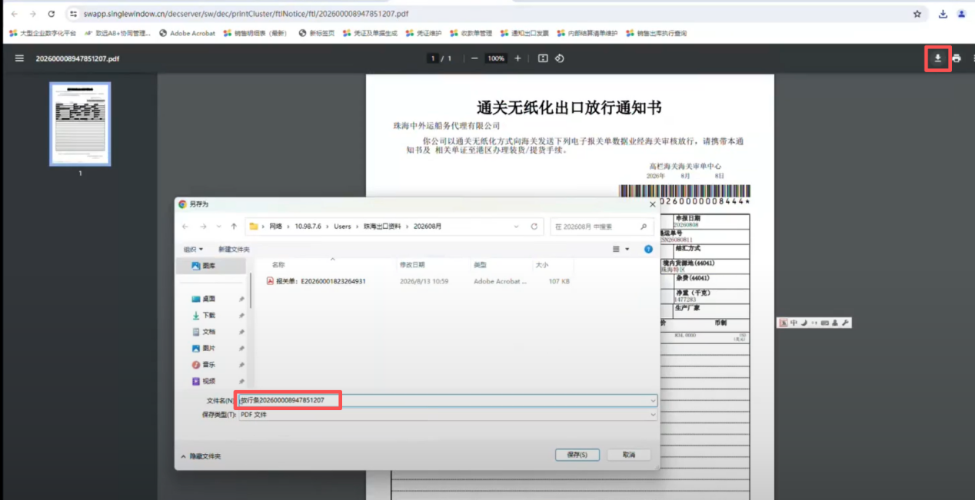
命名：
海关编号（报关单号）-合同编号-出口日期-放行通知单
海关编号（报关单号）-合同编号-出口日期-电子委托协议

下载发票、装箱单
（电子委托协议可以这里下载，也可以在第4点中下载）
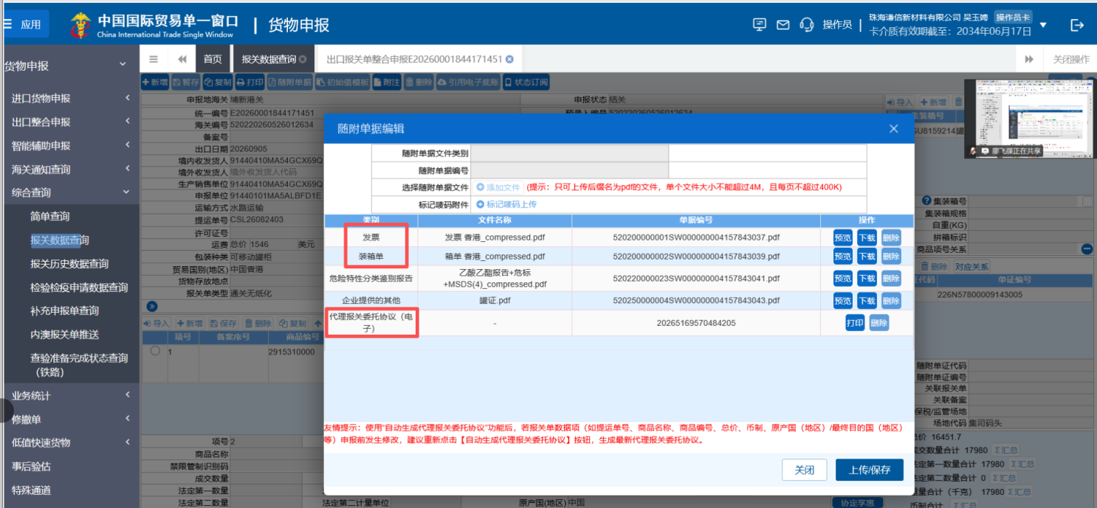
命名：
海关编号（报关单号）-合同编号-出口日期-发票
海关编号（报关单号）-合同编号-出口日期-装箱单

保险单附件可以下载吗？保险委托报关协议？荆门，
运费附件可以下载吗？运费的形式发票，找销售的同事提供（佩文）？荆门

下载保税核注清单
如果“监管方式”含“进料*”，需要打印清单。这种情况下，报关单上的“随附单证及编号”有保税核注清单编号，需要获取该号码。
单一窗口-综合查询-保税核注清单查询，输入保税核注清单编号

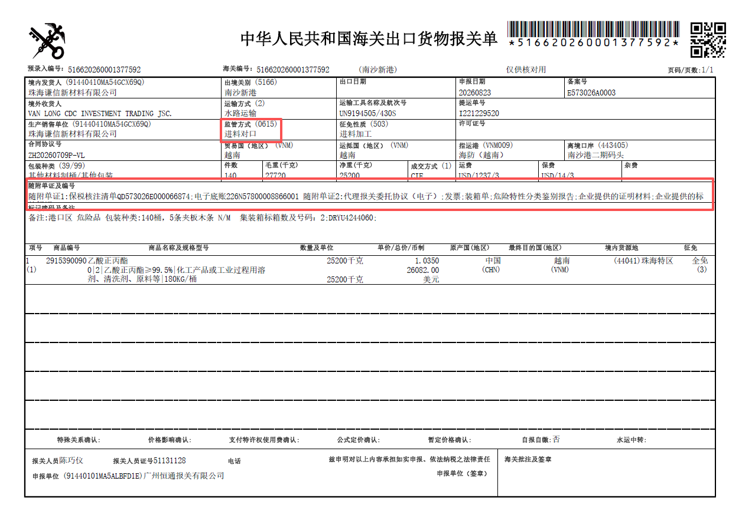

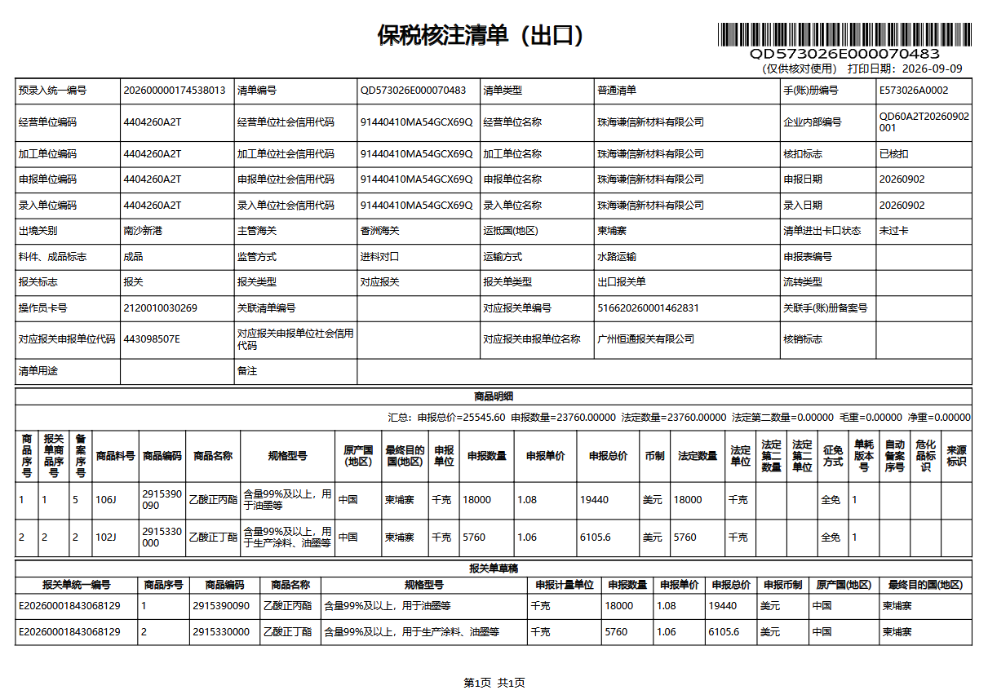
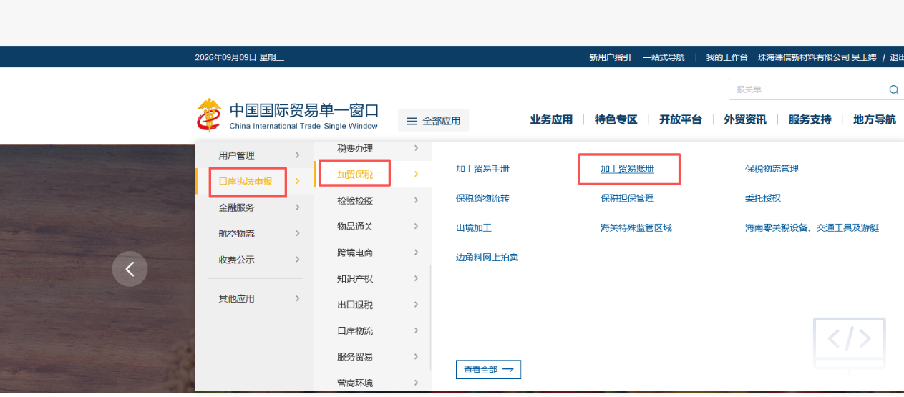
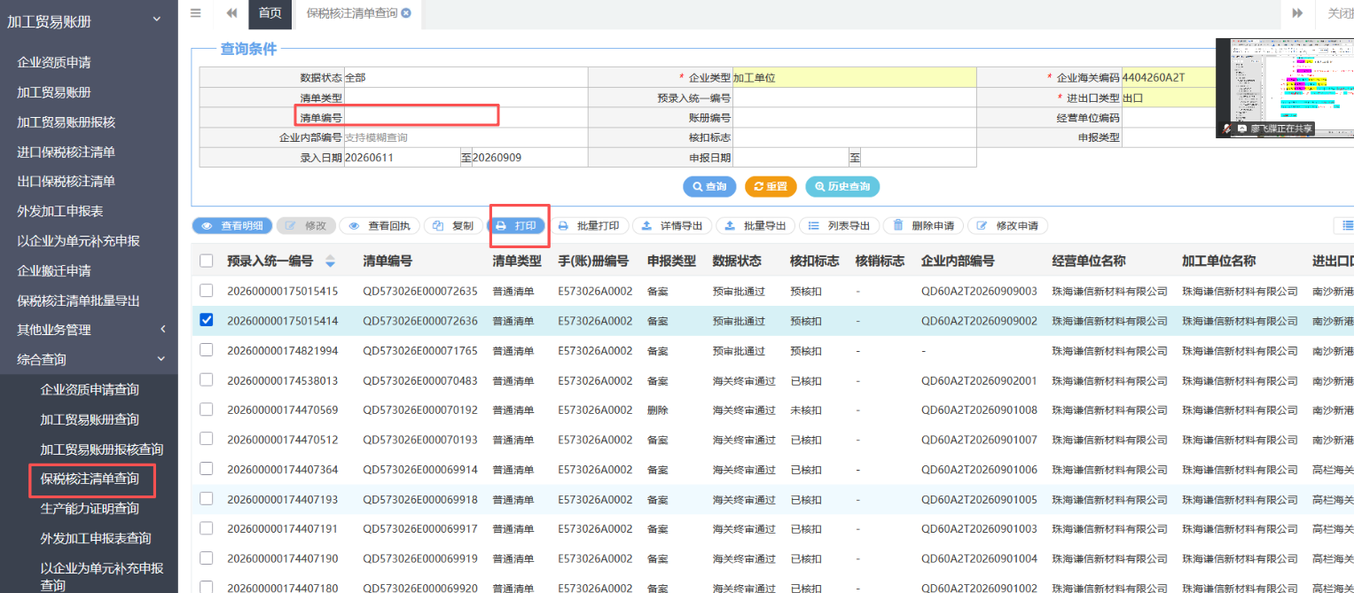
命名：
海关编号（报关单号）-合同编号-出口日期-保税核注清单

下载报关单（中国电子口岸）
中国电子口岸，下载的是报关单右上角含“出口退税联”，泰兴、珠海、荆门税局要求要有右上角“出口退税联”的戳，统一从该系统下载报关单。
（单一窗口，下载的是报关单右上角不含“出口退税联”）
输入报关单号，查询，预览/打印

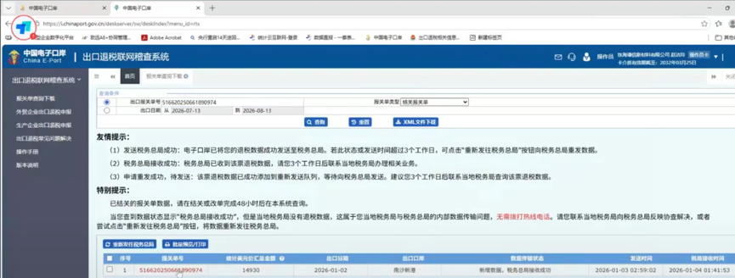

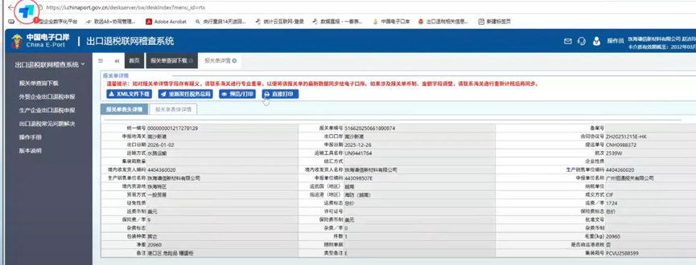

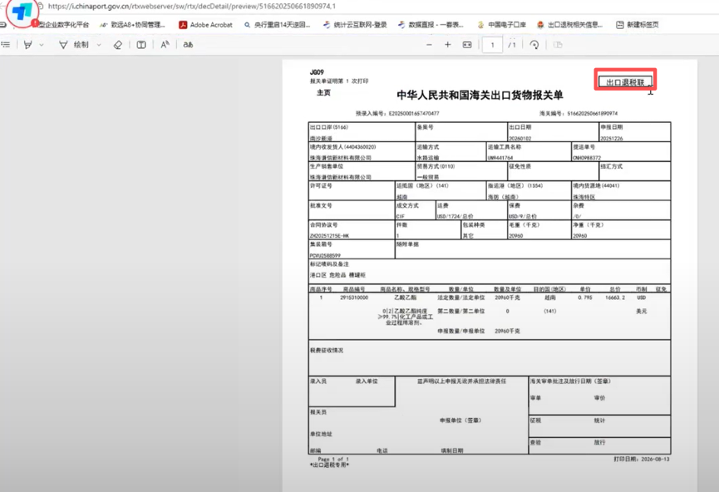
下载，按规则命名并存储到指定位置，具体见4.3.1
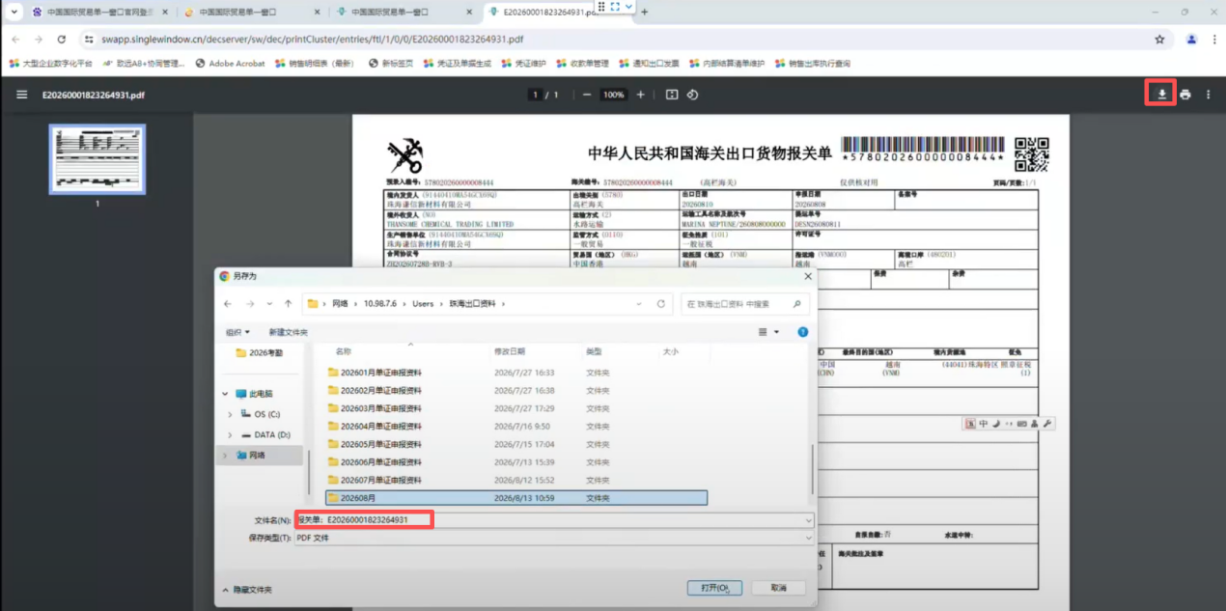
命名：
海关编号（报关单号）-合同编号-出口日期-报关单

4.3.3.5 上传附件到BIP

登陆BIP，进入销售报关单节点
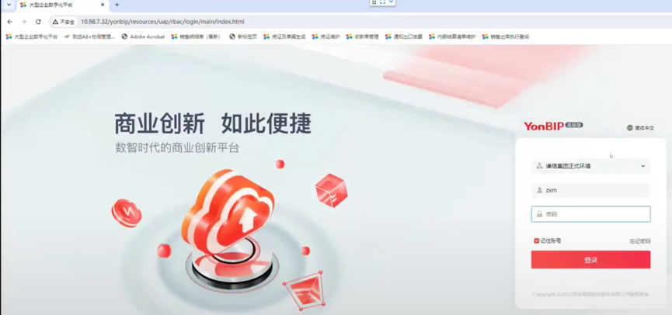

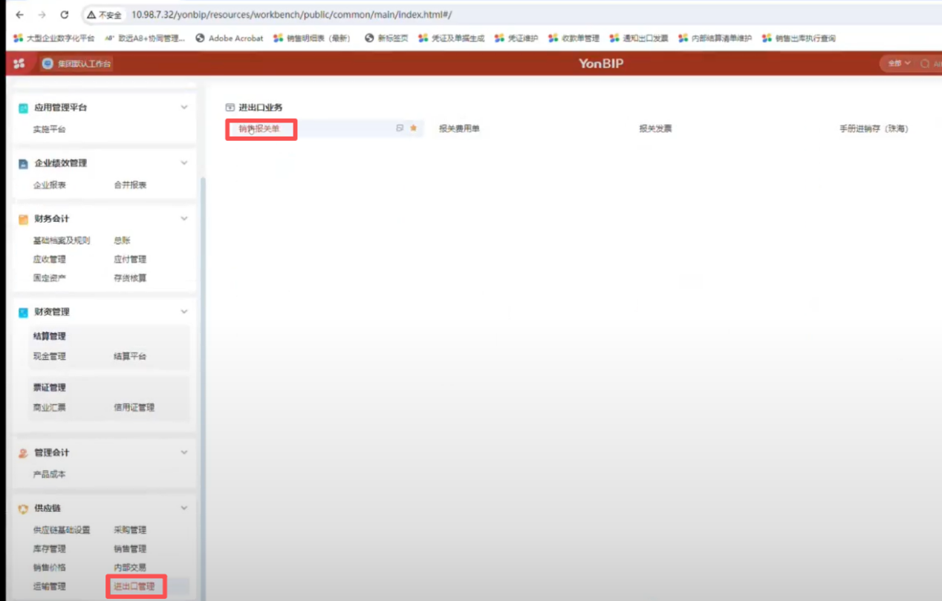

新增，输入报关单信息。

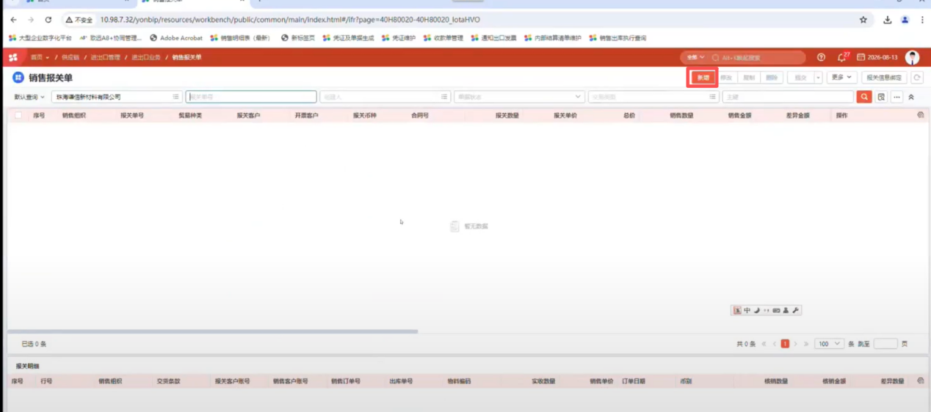
泰兴已结关的提单数量和报关数量一致，珠海需要再确认（应该是和泰兴一致的）
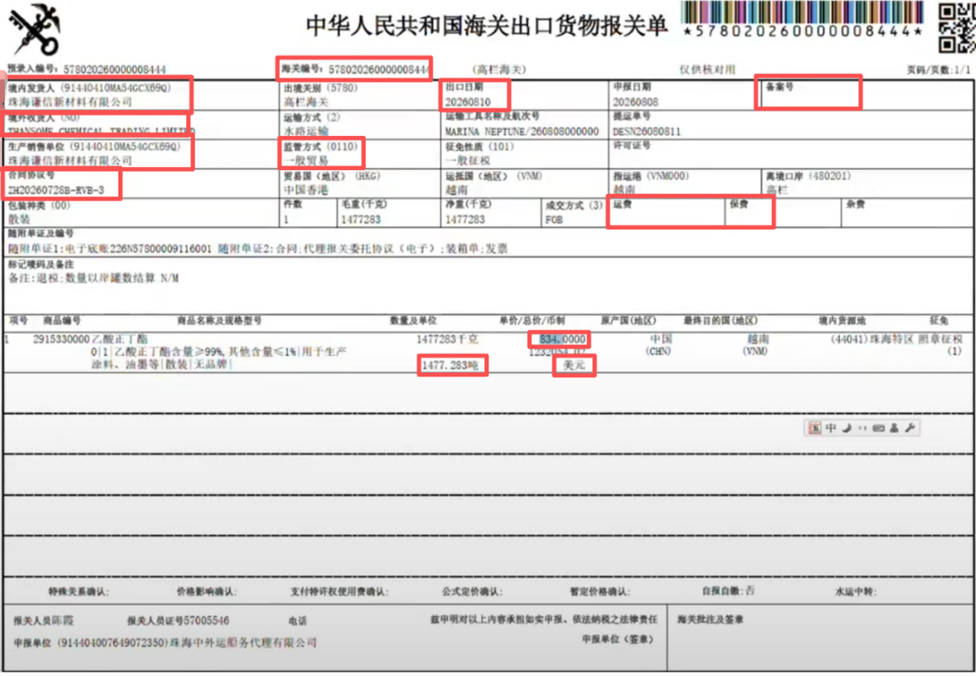
报关单excel格式如下
以下映射表
BIP | 报关单（最终以导出的excel版报关单为准） | 备注
销售组织 | 境内收发货人名称
报关单号 | 报关单号
贸易种类 | 监管方式
报关客户 | 境外收发货人名称
报关币种 | 币别
合同号 | 合同协议号 | 报关单不一定有合同号。如果有报关单上有合同号，则只会有一个合同号
报关数量 | 成交数量 | excel明细行里的内容。存在多行的的情况。  表头输入汇总的数量和总价,表头单价=汇总总价/汇总数量
报关单价 | 单价 | excel明细行里的内容。存在多行的的情况。  表头输入汇总的数量和总价,表头单价=汇总总价/汇总数量
总价 | 总价 | excel明细行里的内容。存在多行的的情况。  表头输入汇总的数量和总价,表头单价=汇总总价/汇总数量
运输费 | 运费标识
保险费 | 保费标识
出口日期 | 出口日期
手册号 | 备案号
贸易方式 | NA | “出口”
报关汇率 | NA | BIP-外币汇率-全局获取汇率，对应报关单上出口日期所属月份1号“源币种”的“中间价”
NA | 监管方式
NA | 成交方式
NA | 保税核注清单编号 | 如果“监管方式”含“进料*”，需要打印清单。这种情况下，报关单上的“随附单证及编号”有保税核注清单编号，需要获取该号码。

按报关单（最终以导出的excel版报关单为准）和BIP的对应关系，输入到BIP里
表头的总价=报关单的汇总金额
表头的报关数量=报关单的汇总数量
表头的报关单价=汇总总价/汇总数量

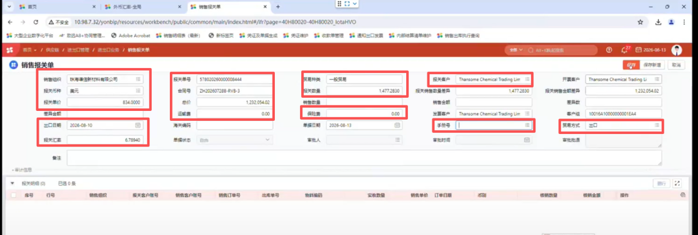

在BIP-外币汇率-全局获取汇率，对应报关单上出口日期所属月份1号“源币种”的“中间价”
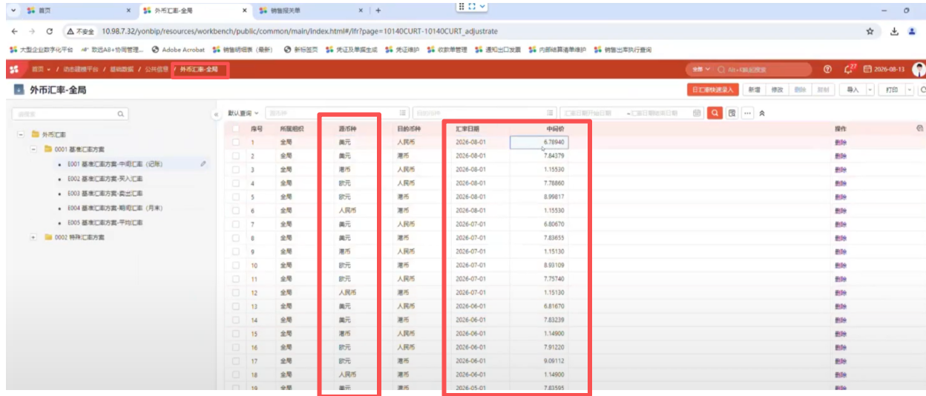

填写完成后保存，然后点击【更多】上传附件
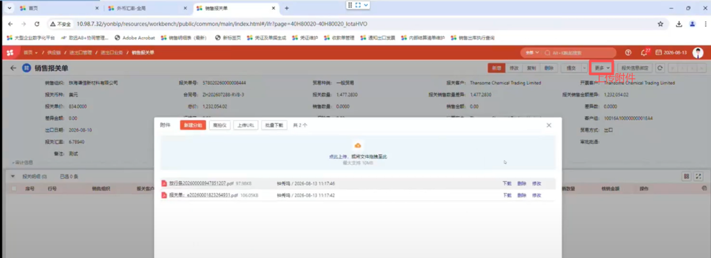

报关信息绑定
点击【报关信息绑定】，删除订单信息，输入合同号，查询
报关单号没有合同号/多个合同号的，需要手工处理
荆门的合同号，表头（和报关单一致）和表体（出库单，销售合同带出来的）的合同号可能不同，通过SQL（BIP的顾问提供）把表头和表体的合同号都记录下来，通过报关单号关联

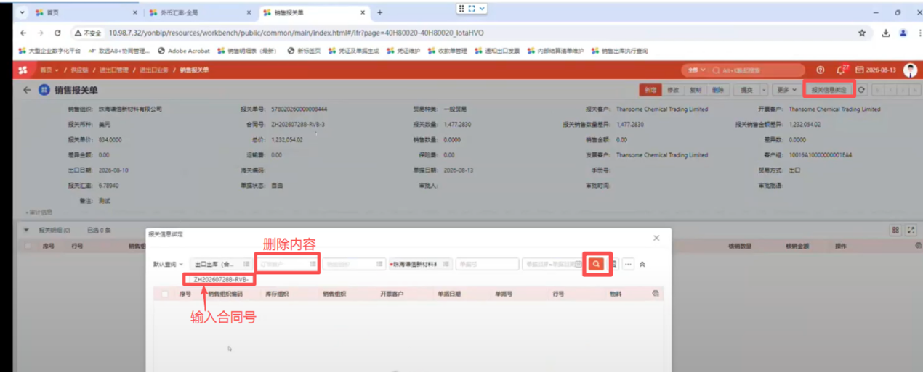

遍历报关单的明细行，每一行都符合以下规则，则可以绑定：
- BIP上1行的数量/金额（总价），和报关单的数量/金额都一致
- BIP上金额（总价）一致的多行，数量汇总/金额汇总后，和报关单的数量/金额都一致，且唯一
否则其他需人工处理。
如果本次找不到可以绑定的信息，下次再次运行，即非新增的报关单，先通过SQL查询单据状态（BIP顾问提供SQL），“审批通过”的不需要补跑，更新运行结果表。其他的，需要再次查看是否符合绑定规则，需要补跑（XX天,单独配置）。
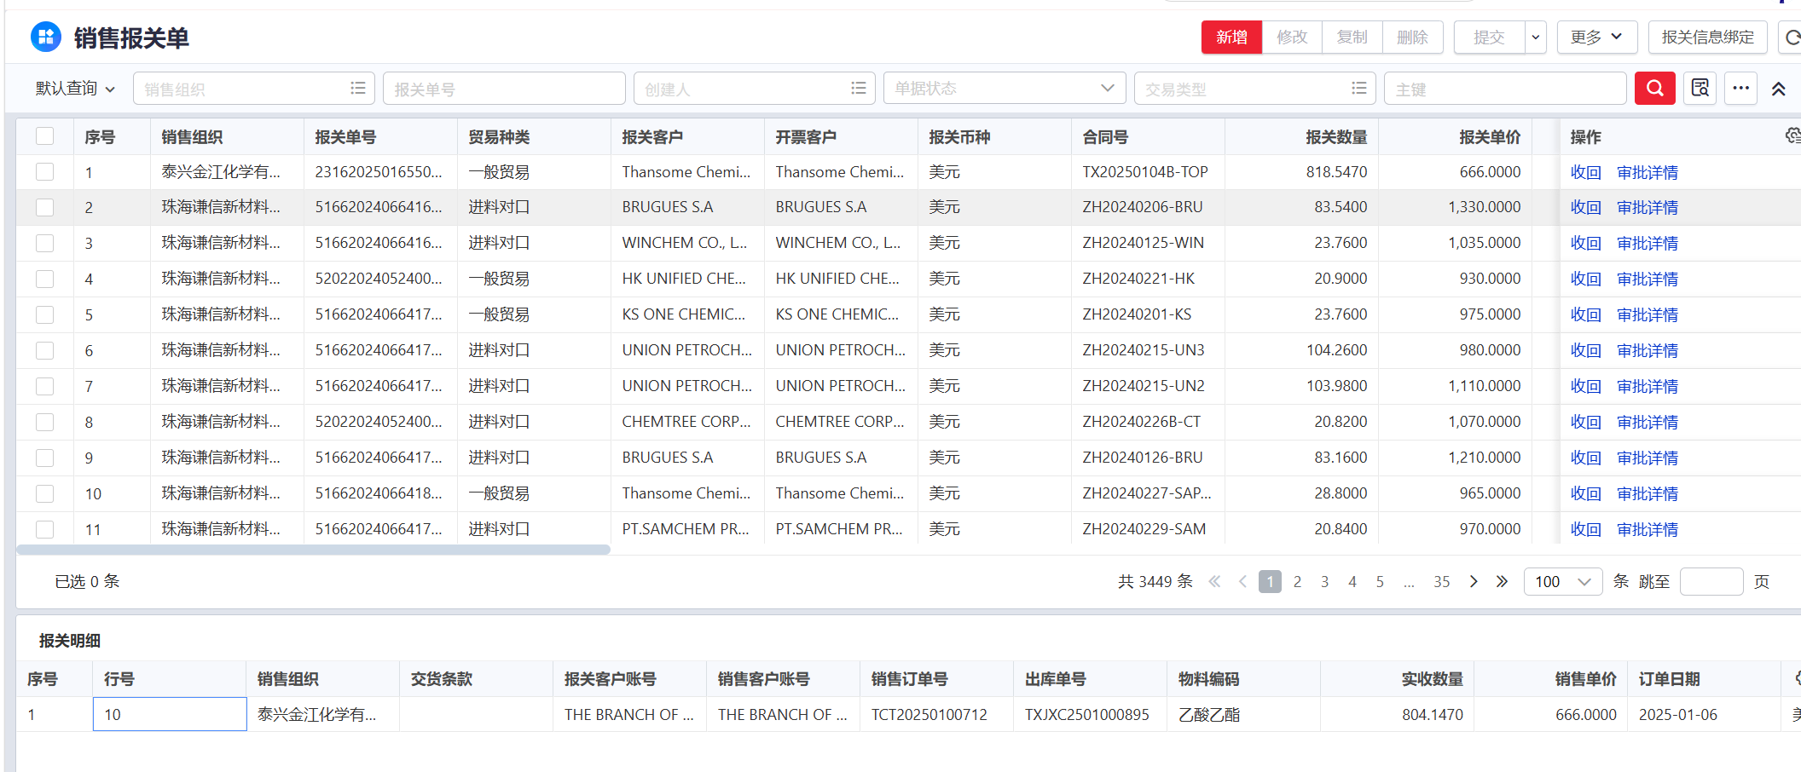

4.3.3.６触发单证归集流程
机器人归集单证触发点1：由机器人下载报关单/放行通知单时，在OA新增表单行记录，上传附件到OA，如果已存在报关单行记录，不允许重复新增（系统提示报关单已存在）。具体操作见《QX0003_电子档案管理（单证归集与打印）_pdd_v1.1》
此步骤可以在本次报关单和放行通知单完成后处理。

4.3.3.7更新运行结果表
按4个盾按出口日期所属年按年进行存放

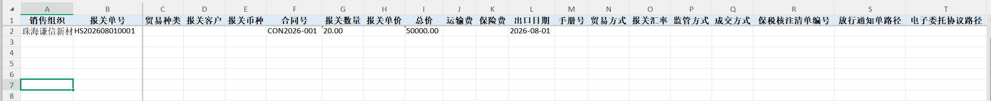

4.4异常及处理方式

异常类型 | 异常情况 | 截图 | 处理方式
系统异常 | BIP系统无法访问或登录失败（账号/密码错误） |  | 按重试次数重试，仍失败结束流程，记录日志并反馈（渠道待确认）
系统异常 | 电子口岸/单一窗口（账号/密码错误） |  | 按重试次数重试，仍失败结束流程，记录日志并反馈（渠道待确认）
下载报关单/放行通知单失败 | 电子口岸/单一窗口下载报关单/放行通知单失败 |  | 重试2次，失败记录到运行结果表（标注异常原因），执行下一条
输入报关信息到BIP失败 | 输入报关信息到BIP失败 |  | 系统异常，重试2次，失败记录到运行结果表（标注异常原因），执行下一条  业务异常，无需重试，失败记录到运行结果表（标注异常原因），执行下一条
报关信息绑定 | 数量与金额不匹配，未绑定 |  | 业务异常，无需重试，失败／成功（待确认）记录到运行结果表（标注异常原因），执行下一条
系统异常 | U盾未插入/被占用，或切换公司时盾未切换，导致登录失败 |  | 校验盾状态并提示，按重试次数重试；仍失败结束流程，记录日志并反馈（渠道待确认）
下载单据失败 | 发票/装箱单/电子委托协议/保税核注清单下载失败 |  | 重试2次，失败记录到运行结果表（标注异常原因），执行下一条
下载报关单失败（中国电子口岸） | 中国电子口岸报关单（含“出口退税联”）下载失败 |  | 重试2次，失败记录到运行结果表（标注异常原因），执行下一条
单证归集（OA）失败 | OA已存在报关单行记录，系统提示“报关单已存在”，不允许重复新增 |  | 业务异常，无需重试，记录到运行结果表（标注“已存在”），执行下一条
文件占用 | 用户正在查看共享文件夹内的文件，导致机器人读写失败 |  | 重试N次（可配置），仍失败记录日志并反馈（提示用户复制到本地查看）
其他 | 其他 |  | 持续补充

4.5结果反馈
- 结果发送给用户（配置表）：
邮箱发送，按盾对应的收件人进行发送。（留意：跨年会涉及２个表,如有，需发出2个表）

- 结果发送给翰智运维企微机器人群：
https://qyapi.weixin.qq.com/cgi-bin/webhook/send?key=05d5fc96-b2d1-4b1e-9fe9-4c1096062382
流程启动/流程结束/异常时，发送信息到通知群
流程结束
各位好，请查收报关单和放行通知单等单据的处理流程运行结果，谢谢！
本次共处理报关单号XXX条，成功处理XXX条、失败XXX条。具体查看《报关单和放行通知单等单据的处理流程运行结果表-YYYY.xlsx》。（留意：跨年会涉及２个表,如有，需发出2个表）

4.6补充运行机制
通过与BIP已上传附件表里的报关单号进行对比（留意：补跑需考虑今年和去年2个表）
- BIP已上传附件表里有这些报关单号，运行结果表“运行状态”显示“失败”，改成“成功－人工已处理”
- BIP已上传附件表里没有这些报关单号，运行结果表“运行状态”显示“失败”，继续处理
- BIP已上传附件表里没有这些报关单号，运行结果表也没有这些报关单号，新增待处理内容
- 如果报关单存在，但没有附件，上传附件，继续处理
- 补跑范围：4.3.3.5报关信息绑定环节本次未找到可绑定信息的报关单，需在补跑天数（默认XX天，可配置，待确认）内再次运行；先通过SQL查询单据状态（BIP顾问提供SQL），“审批通过”的不需要补跑，仅更新运行结果表；其他状态需再次校验绑定规则（①单行数量/金额一致；②金额一致的多行，数量汇总/金额汇总后一致且唯一），符合则绑定并提交，不符合继续等待下一次补跑。

4.7数据存储
无需存储到数据库；输出文件（运行结果表、日志、异常截图）均存放在4.3.1设定好的文件夹中。

4.8安全性说明

4.8.1密码安全性
方案一: Windows凭据管理器:
程序所需的各系统密码，可以由负责人员输入到每一台正式主机的Windows凭据管理器中，密码会由操作系统进行加密处理，程序运行时会调用凭据管理器中对应的密码，保证了密码的安全性与维护便捷性.适用于前台机器人与业务操作员不多的情况.
方案二:放入配置表中
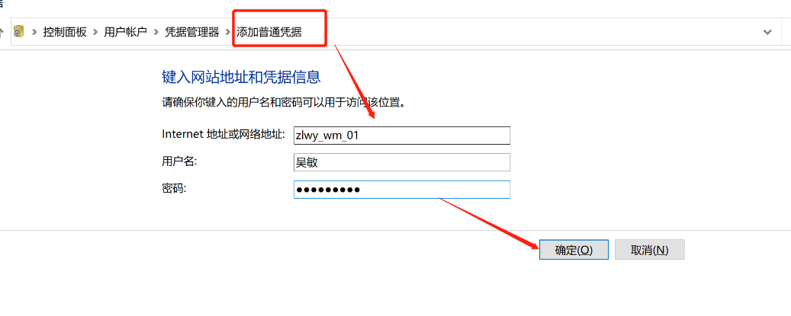

4.8.2文件安全性
机器人运行产生的文件放入共享文件夹:
共享文件夹由IT部门提供与设置权限，保证文件的隐私性与安全性。

其他需求和意见
按实际开发使用情况反馈
----------以下无正文-----------

需求确认签字
签署方 | 项目经理签字 | 项目组人员签字
谦信化工集团有限公司
广州翰智软件有限公司

